Сценарий ко Дню музыки
«Путешествие в страну Музыки»
Дети входят в музыкальный зал. Звучит музыка по выбору педагога. Их встречает музыкальный руководитель. На экране красочная заставка:
«С Днем рождения, Музыка!»
Музыкальный руководитель. Здравствуйте, дорогие ребята! Скажите мне, пожалуйста, какой у вас самый любимый праздник? Когда дарят много подарков? Верно – это День рождения. Вот и мы с вами попали на День рождения. А кто же виновник торжества? Ну, ка, давайте прислушаемся….. (Звучит музыка) …….. ответ детей. Совершенно верно, наша именинница – Музыка.
Ребятки, а как вы думаете, с помощью музыки можно нарисовать картину?
Дети читают стихи о музыке.
1.Что только есть прекрасного на свете –
Все музыка нам может передать:
И шум волны, и пенье птиц, и ветер.
Про все она нам может рассказать
2. То звонкою капелью засмеется,
То вьюгой заметет, запорошит,
Дождем весенним радостно прольется,
Листвою золотою закружит.
3. Поют, танцуют, веселятся дети
И просто слушают, закрыв глаза.
Прекрасно, что есть музыка на свете!
Нам без нее прожить никак нельзя! М.В. Сидорова
Дети исполняют песню «Мир музыки» сл. и муз. Е.В. Мышечковой Журнал «Колокольчик» №44. 2010.
Ребятки, а как вы думаете, чем отличается музыкальная картина от картины, нарисованной художником?
Ответ детей.
Муз. рук. Верно, музыкальную картину композитор создает с помощью музыкальных звуков и записывает ее нотами, а музыкант потом ее исполняет. А вот художник рисует свои картины с помощью красок.
Муз. рук. А сейчас мы посмотрим сказку о том, как поспорили Кисточка и Скрипичный ключ».
Фильм – презентация «Как поспорили Кисточка и Скрипичный ключ»
Есть волшебная картина,
но не всем она видна.
ее видит тот, кто слышит
и еще, кто верно дышит.
в ней танцуют и поют,
в радугу играют.
звуки в ней рядком идут,
красками сверкают.
Есть волшебная картина
Красками она играет
Как посмотришь на картину, краски оживают.
Муз. рук. На День рождения принято дарить подарки. Как вы думаете, что мы можем подарить королеве Музыке? Ну, конечно же, наши игры, песни, стихи и загадки.
Под веселую музыку в зале появляется Веселушка
Я веселая девчушка, я песенка – Веселушка
Я на праздник к вам пришла,
с собой веселье принесла
Если все нам удается,
Даже музыка смеется
Звонко, весело играет
Поплясать нас приглашает!
Общий танец. Песня «Я пою…» ( Новая детская волна) муз. И. Крутого
Дети садятся.
Веселушка. Загадаю вам загадки, загадки музыкальные
Только чур, вы не зевайте
Дружно хором отвечайте!
1.Деревянные подружки, пляшут на его макушке.
Бьют его, а он гремит – в ногу нам шагать велит
(барабан)
2.Хоть на ней и три струны, далеко они слышны
Веселее заиграй-ка, верный друг мой…(балалайка)
Без него не может петь самый лучший хор
Мы ответим дружно – это…(дирижер)
3. На листочке, на страничке – то ли точки, то ли птички
Все сидят на лесенке и щебечут песенки. (ноты)
4. В лесу вырезана, гладко вытесана
Поет - заливается, как называется? (скрипка)
Муз. рук. (показывает скрипку)
У каждой скрипки есть смычок
Он верный, преданный дружок
Когда скрипач смычок ведет,
И плачет скрипка и поет
А гениальный Паганини игрой прославит свое имя.
Дети исполняют песню «Заиграй, музыкант» сл. и муз. М.Ю. Васильевой
Веселушка. Знаю, в садике у нас музыканты – высший класс!
Ритм четко отбивают, всю округу удивляют!
Музыкально-ритмическая игра «Смешарики»
Веселушка. Громче флейты. Громче скрипки
Нету песни без улыбки
Без улыбки танца нет
Без улыбки дружбы нет!
Игра «Улыбнуться не забудь»
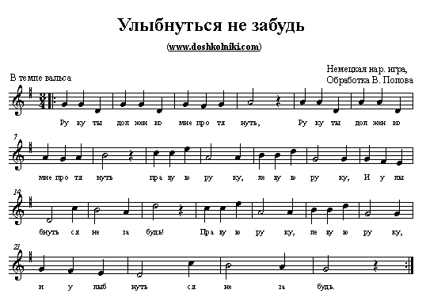Правила игры:
Ребята парами стоят в кругу лицом друг к другу. Один стоит спиной к центру круга, другой – лицом. Образуются два круга: внутренний и внешний.
1-7 такты. Дети обоих кругов поворачиваются направо и идут один за другим по часовой стрелке, поднимая правые руки и кланяясь, - приветствуют проходящих партнеров.
8 такт. Оба круга останавливаются, и пары поворачиваются друг к другу.
9-12 такты. Протягивают друг другу правые руки, затем левые.
13-16 такты. Берутся за руки и подскоками кружатся на месте.
17-24 такты. Повторяются движения 9-16 тактов.
В конце 24 такта партнеры меняются местами: стоящие во внутреннем кругу переходят во внешний и наоборот. Игра начинается сначала.
Дети садятся.
Музыкальный руководитель:
1. Музыка - чудесная работа,
чтобы людям сердце взволновать,
мало пьесу выучить по нотам,
надо научиться колдовать.
2.Надо понимать язык снежинок,
записать, о чем поет капель
или вдруг на крыльях журавлиных
полететь за тридевять земель.
1.Надо превращаться в медвежонка.
на сосну карабкаться, урча,
или трепетать травинкой тонкой
у лесного чистого ручья.
2. Тот, кто это знает и умеет,
тот приносит счастье в каждый дом.
постарайся сделаться скорее
добрым музыкантом - колдуном.
Детям дарят нотки, к которым прикреплена конфета.

